**Tempio di Diana (Nemi)**

Da Wikipedia, l'enciclopedia libera.

|  |  |
| --- | --- |
| [Questa voce è da wikificare](https://it.wikipedia.org/wiki/File:Wikitext.svg) | **Questa voce o sezione sugli argomenti archeologia e Lazio non è ancora** [**formattata**](https://it.wikipedia.org/wiki/Aiuto:Wikificare) **secondo gli** [**standard**](https://it.wikipedia.org/wiki/Aiuto:Manuale_di_stile).  [Contribuisci](https://it.wikipedia.org/w/index.php?title=Tempio_di_Diana_%28Nemi%29&action=edit) a migliorarla secondo le [convenzioni di Wikipedia](https://it.wikipedia.org/wiki/Aiuto:Manuale_di_stile). Segui i suggerimenti del [progetto di riferimento](https://it.wikipedia.org/wiki/Progetto:Archeologia). |

[Coordinate](https://it.wikipedia.org/wiki/Coordinate_geografiche): https://upload.wikimedia.org/wikipedia/commons/thumb/5/55/WMA_button2b.png/17px-WMA_button2b.png[41.724448°N 12.709283°E](http://tools.wmflabs.org/geohack/geohack.php?language=it&pagename=Tempio_di_Diana_%28Nemi%29&params=41.724448_N_12.709283_E_type:landmark) ([Mappa](https://it.wikipedia.org/wiki/Tempio_di_Diana_%28Nemi%29))

|  |  |
| --- | --- |
| **Tempio di Diana (Nemi)** | |
| [Rests of Temple of Diana in Nemi.jpg](https://it.wikipedia.org/wiki/File:Rests_of_Temple_of_Diana_in_Nemi.jpg)  Resti del tempio | |
| **Civiltà** | [Romana](https://it.wikipedia.org/wiki/Civilt%C3%A0_romana) |
| **Utilizzo** | [Tempio](https://it.wikipedia.org/wiki/Tempio_greco) |
| **Epoca** | dal [II secolo a.C.](https://it.wikipedia.org/wiki/II_secolo_a.C.) al [III secolo](https://it.wikipedia.org/wiki/III_secolo) |
| **Localizzazione** | |
| **Stato** | [Italia](https://it.wikipedia.org/wiki/File:Flag_of_Italy.svg) [Italia](https://it.wikipedia.org/wiki/Italia) |
| [**Comune**](https://it.wikipedia.org/wiki/Comune_%28Italia%29) | [Nemi](https://it.wikipedia.org/wiki/Nemi) |
| **Amministrazione** | |
| [**Patrimonio**](https://it.wikipedia.org/wiki/Patrimonio_dell%27umanit%C3%A0) | [Scavi archeologici di Roma](https://it.wikipedia.org/w/index.php?title=Scavi_archeologici_di_Roma&action=edit&redlink=1) |
| **Ente** | Soprintendenza Speciale per i Beni Archeologici di Roma |
| **Visitabile** | Sì |

Il **tempio di Diana** Aricina o Nemorense era un enorme complesso collocato a [Nemi](https://it.wikipedia.org/wiki/Nemi), su un'area di 45.000 metri quadrati[[1]](https://it.wikipedia.org/wiki/Tempio_di_Diana_%28Nemi%29#cite_note-notatempiodiana-1) dal perimetro di 200 metri per 175, sostenuta a valle da sostruzioni triangolari e a monte da nicchioni semicircolari in cui probabilmente c'erano statue e un terrazzamento superiore.[[1]](https://it.wikipedia.org/wiki/Tempio_di_Diana_%28Nemi%29#cite_note-notatempiodiana-1) All'interno della piattaforma correvano due portici di ordine dorico, uno con colonne intonacate in rosso, l'altro con colonne di peperino grigio scuro; c’erano statue, ambienti per i sacerdoti, alloggi per i pellegrini, celle donarie, un tempio, bagni idroterapici e perfino un teatro; di tutta questa struttura sono visibili una parete di grandi nicchioni, una parte del pronao con almeno un altare votivo, e alcune colonne.

La maggior parte del tempio, che si allargava su una superficie di oltre 5000 metri quadrati, è tuttora da riportare alla luce. Le parti più alte, come i nicchioni, che affiorano dal suolo per diversi metri la dicono lunga sulla maestosità che il tempio doveva avere. Il tempio, santuario molto frequentato fino alla tarda età imperiale, fu abbandonato con l'avvento del cristianesimo e in parte depredato di marmi e decorazioni; la selva pian piano lo ricoprì quasi completamente. Gli scavi archeologici iniziarono nel [XVII secolo](https://it.wikipedia.org/wiki/XVII_secolo), ad opera soprattutto di amatori e studiosi stranieri, e così per gran parte i reperti, soprattutto statue di splendida fattura, ora si trovano sparsi nei musei d’Europa. Altri pezzi si trovano nel [museo delle Navi Romane](https://it.wikipedia.org/wiki/Museo_delle_navi_romane_di_Nemi) e nei musei romani [di Villa Giulia](https://it.wikipedia.org/wiki/Museo_nazionale_etrusco_di_Villa_Giulia) e [delle Terme di Diocleziano](https://it.wikipedia.org/wiki/Terme_di_Diocleziano). Private==Galleria==

* [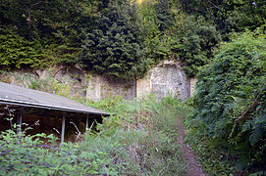](https://it.wikipedia.org/wiki/File:Niches_of_Temple_of_Diana_in_Nemi.jpg)

I Nicchioni

* [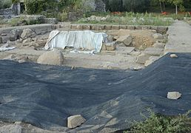](https://it.wikipedia.org/wiki/File:Rest_of_altar_of_Temple_of_Diana_in_Nemi.jpg)

Resti dell'altare

* [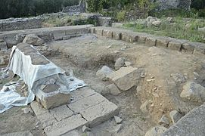](https://it.wikipedia.org/wiki/File:Rests_of_altar_and_temple_of_Temple_of_Diana_in_Nemi.jpg)

Ruderi

* [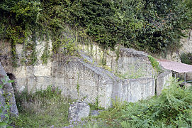](https://it.wikipedia.org/wiki/File:Walls_of_Temple_of_Diana_in_Nemi.jpg)

Resti degli ambienti